Proyecto final LND

Wuke Zhang

1-ASIR

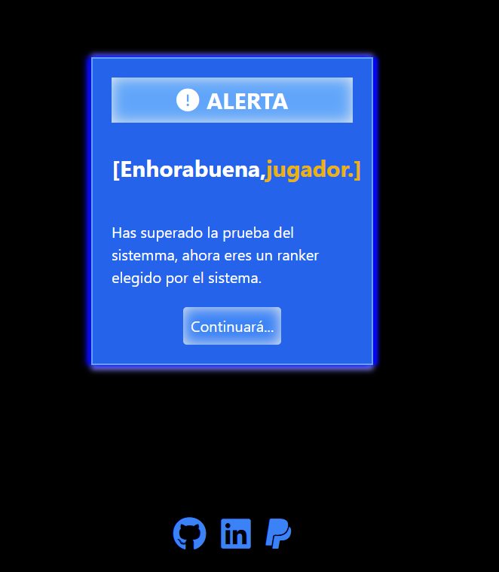

Indice:

Portada 1

Indice 2

Introduccion 3

Resolucion 4

Conclusion 5

Bibliografia 6

Introduccion

Bueno para empezar explicare como me las ingenie para hacer este proyecto y como porque esto y no otra cosa.
Primero estuve observando un poco los requirimientos y vi que eran asequibles entonces como no se me ocurria hacer nada propio le pedi al gran gpt que me diera idea de que hacer y con los requirimientos y las ideas que me daba eran menos creativas todavia, hasta que encontre el proyecto actual, ya el resto es historia, fui haciendoles cambios hasta dar con esta guia.

Vamos a desglosar el proceso paso a paso para crear este emocionante proyecto:
### 1. *Planificación y Diseño:*
- *Definición del Concepto:* El concepto del juego sera la tipica de un scape room donde tendras objetos para avanzar, tendra 3 paginas, una de inicio, otra de la interfaz del scape room y otra de , logros e info etc
- *Diseño de Interfaz:* El diseño sera el siguiente, para la de inicio sera con css usando flex, o cualquier otro método que ayude a que la web sea responsiva sumado de otras tecnicas como keyframes o jquery si hace falta. La del juego del scape room con fotos o elemntos creado por mi mismo con google drawing y darle interactividad con react y tal, e por ultimo e menos importante el despliegue de felocitacion, con tailwind
### 2. *Desarrollo Frontend:*
- *Página de Inicio (CSS,box model...):* Utiliza CSS para diseñar una página de inicio atractiva. Va a ser un video background de fondo con un box y en el box habra un poco de lore del juego, e botones que actualizaran el contenido y uno de jugar, ya ahi nos pasamos a la interfaz de juego del escape room.
- *Página de Juego ( React jsx y CSS):* La página de juego estara hecha fotos y videos y utilizando CSS puro con el Box Model para organizar las imagenes etc. Utilizaremos position absolute para posicionar los elementos del juego de manera efectiva.
- *Página de felicitaciones (TailwindCSS):* Utilizaremos TailwindCSS para diseñar una página que muestre el final del nivel, felicitandolo. Aprovecharemos las utilidades de Tailwind para crear un diseño limpio y fácil de entender y si da tiempo alguna animacion.
### 3. *Implementación de Navegación:*
### 4. *CSS y HTML:*
- *Estilización con Clases e IDs:* Utilizaremos al menos 20 clases o IDs diferentes para estilizar elementos como botones, paneles, modales... Entre los archivos de react y css.
- *Media Queries:* Implementaremos media queries para garantizar que el diseño de tu sitio sea responsive y se adapte a diferentes dispositivos y tamaños de pantalla.
- *Uso de Etiquetas HTML5:* Utilizaremos etiquetas HTML5 semánticas para estructurar el contenido de manera clara y accesible.
### 5. *Interactividad y Datos:*
- *Eventos de JavaScript:* Implementaremos eventos de JavaScript para crear interacciones dinámicas, como movernos entres los diferentes box del principio.
- *Carga de Información desde JSON:* Utilizaremos para cargar un archivo JSON sin necesidad de recargar la página.
Validaciones: Haremos una sencilla validacion para escapar del scape.
### 6. *Técnicas Avanzadas:
- *React:* Crearemos componentes reutilizables con React, como elementos que encapsulen funcionalidades específicas y pueden ser utilizados en diferentes contextos dentro de la aplicación. Por ejemplo, podrían ser utilizados en múltiples habitaciones de una sala de escape, para mejorar la consistencia y mantenibilidad del código.

Resolucion

Bueno vamos por pasos la estructura del proyecto es el siguiente:

Projects
│
└── The ranker that cant scape room
│
├── interface1
│
├── interface2-3
│
├── index.html
│
└── interface3.html

Tenemos interface1 con sus respectivos archivos y una carpeta img y luego viene interface2-3 porque tuve un problema que no supe areglar para separar el archivo interface3.html y es que para conectar el archivo interface3.html a la de react mediante un iframe tienen que estar al mismo nivel,si usamos rutas relativas, puede que esto sea algo de react o un fallo mio pero estuve un buen rato probando y investigando y eso solucion que encontre y otra es usar el enlace pero que me parece, inefectivo.
Y para pasar de la interfaz1 a la 2 se necesita que el servidor de la interfaz2 este activa porque vite proviene otro puerto diferente y no usa el mismo que live server.

Vale para crear la interfaz1 use un video que puse de fondo y con box model flex por encima de una foto con z index mayor que el video pero menor que el contenido estructure todo. Cree 3 funciones de js, la primera y la segunda son similares, porque son para volver a un div a avazar a otro donde aprendi 2 nuevas propiedades, nextElementSibling y previous por eso digo que las 2 parecidas ya que uno busca el div hermano anterior y el otro al siguiente con clase hidden para luego eliminarlo. La tercera funcion es uno que carga un archivo.xml en los p de los divs, hecho con fetch y copiado de las actividades anteriores. Deberia haber elegido un json ahora que lo puienso porque es bastante simple y no necesite una estructura que eso destaca xml pero al principio tenia pensado otra cosa y estructura para xml mas compleja que no pude hacer por falta de tiempo y usar tambien ajax.

Interfaz2: Para crear la interfaz2 use react por lo que tuve que inicializar el proyecto en otro server, Jose descarga los modulos porque pesan mucho y no te lo puedo reducir ni en .rar para inicializar el archivo, comando npm insyall, bueno fragmente un archivo jsx (JSX es una abstracción sobre la API React.createElement que permite expresar de forma aún más declarativa la definición de la UI que quieres renderizar. JSX es una forma mas intuitiva de crear componentes), que era App.jsx que contiene todas las funciones pero lo correcto seria crear varios archivos jsx con cada funcion en esos archivos si fueran componentes que no estuvieran conectados y quisieran ser reusables para no dejarlos a nivel de app. Pero cumplimos con la base de reutilizacion en react que son los parametros de la funcion.
El css esta bien hecho, un index.css con las propiedades generales de la pagina que era el bg img y luego un app.css para colocar los elementos como dijimos con position absolute y no relative para superponer objetos cuando esten hidden y tambien porque el uso de position: absolute también puede ayudar a mantener la posición de los elementos fija en la página cuando el usuario hace zoom. Cuando se hace zoom en una página web, los elementos posicionados con position: absolute se mantienen en su lugar relativo al contenedor más cercano con una posición diferente de static, mientras que los elementos posicionados con position: relative o position: static pueden moverse y cambiar de tamaño dependiendo del zoom.
Vale la parte de react es donde mas se me complico y a la vez aprendi mas cosas, en mi mente al crear los componentes, tenia la logica pero no sabia como darle propiedades y usar la sintaxis y sobre todo todos los hooks que use la mayoria de funciones menos la App que es donde retornamos todo con las funciones y elementos y declaramos los hooks, la demas son según el estado con estructura alternativa, cambiar el estilo del elemento y mostrar un alert porque tenia pensado hacer otra cosa mas compleja pero me di cuenta que era demasiado complejo y el tiempo no me daba pero ya mencionado lo jodido fue la sintaxis, ademas de que aprendi nuevas etiquetas de html como iframe y de css como el box shadow que tengo casi dominado.

La interfaz3: Use Tailwind por encima de boostrap, fue bastante sencillo hacerlo con flex siguiendo el box model pero usando tailwind para hacerlo mas simplificado todavia, cree 2 clase css porque el box shadow de tailwind es raro, pero por lo demas bien a lo mejor deberia haber echo un hover en el boton o cambiar el font family de las letras pero considero que lo veo bien asi y se asemeja al mock up que tenia en mente.

Conclusion

Este proyecto me ha ensenado muchas cosas que no sabia y me a echo ver que en un sector tan saturado como es el desarrollo web que si no eres el mejor esta dificil encontrar un lugar en el sector y esto me ha echo valorar otros conocimientos extras para avanzar e ser mejor que otros competidores y me ha motivado a seguir aprendiendo mas ya que podia haber dado mas, por todas las cosas que estuve dejando sin hacer como usar un preprocesador de css como sass pero que considero que no era primordial en el punto en el que estaba y entre otras cosas como el uso de ajax o jquery …

Y sobre el proyecto creo que tiene buena UI pero le falta mejorar el UX que es hay donde me siento mal con mi proyecto que es donde creo que podia haberlo echo minimamente mejor si tuviera tiempo.

Bibliografia
https://chat.openai.com/
https://www.blackbox.ai/
https://www.blackbox.ai/
https://www.blackbox.ai/
https://www.w3schools.com/html/html_iframe.asp
https://tailwindcss.com/docs/utility-first
https://www.youtube.com/watch?v=7iobxzd_2wY
Prehunte dudas a Azael
Y pegunte dudas en un canal de discord sobre box-model
https://discord.gg/AWDPUPeR

